云南大学2020年春季学期信息学院
计算机科学与技术/智能科学与技术专业2019级
《数据结构实验》期末大作业报告
满分：100分 任课教师：陈红梅
学院：化工学院 专业：化学类 学号：20191130038 姓名：郑广敏

成绩：＿＿＿＿

一、问题描述与设计要求
重串剔除问题描述如下：给定包含 n 个字符串的清单，找出重复出现的字符串，并以其在清单中第二次出现的顺序，输出这些重复字符串（仅输出一次）。例如，字符串清单如下：
Banana
Apple
Papaya
Banana
Grape
Orange
Watermelon
Orange
Papaya
Orange
重复字符串及出现顺序如下：
Banana
Orange
Papaya
基于哈希散列（哈希函数和冲突处理自行设计），编写一个实现重串剔除的程序，要求如下：
（1）具有操作界面；
（2）可以测试多组数据，每组数据的字符串清单通过 Input.txt 文件（自行设计）输入。
（3）按出现顺序将重复字符串保存到文本文件 hash-deduplication.txt 中，格式如下：
重复字符串 1
……
例如：
Banana
Orange
Papaya

二、分析与设计
数据结构定义：
哈希表
typedef struct{
int num; //num记录字符串出现次数
int flag; //flag指向的字符串标号
}Hash,HashList[Max_Num]; //Hash表的数据结构
字符串表
char ss[n+1][1501];//用于读入n个最大长度不超过 1500的字符串
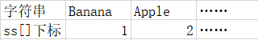
Hash（“Apple”）=key
H[key].flag=2

功能模块定义：
void init(HashList &H)//初始化哈希表，将num属性置零
Status getHash(char ss[][1501],int m,HashList &H,int &val)//计算哈希值
//ss[][]存储字符串的表，m字符串标号，H是哈希表，val得到的哈希值
//返回值,1.映射前早已重复 0.映射前已经存在 -1.映射前未存在
int main()//主函数
//读入数据，构造哈希表，按第二次出现次序输出重复字符串

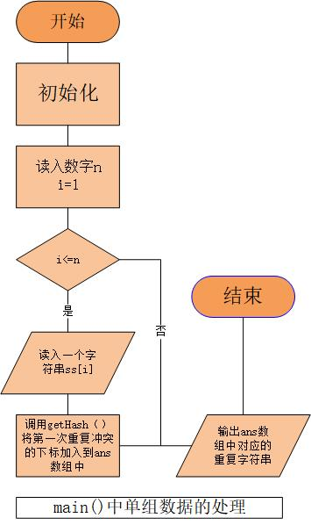
程序流程图：

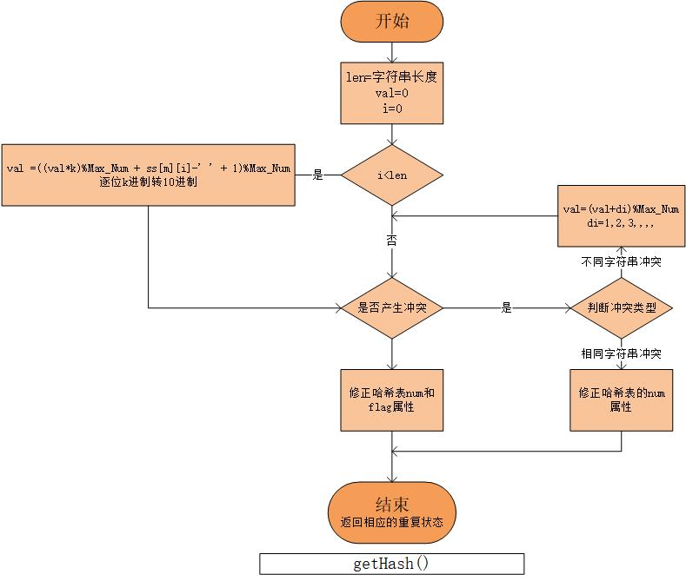

三、程序代码
#define k 96 //k进制,ascii可显字符共95个，保留0，取96进制
#define Max_Num 39877 //哈希表长度
typedef struct{
int num; //num记录字符串出现次数
int flag; //flag指向的字符串标号
}Hash,HashList[Max_Num]; //Hash表的数据结构
Status getHash(char ss[][1501],int m,HashList &H,int &val){
//ss[][]存储字符串的表，m字符串标号，H是哈希表，val得到的哈希值
//返回值,1.映射前早已重复 0.映射前已经存在 -1.映射前未存在
int len =strlen(ss[m]);
val = 0;
for(int i = 0; i < len ; i++){
val =((val*k)%Max_Num + ss[m][i]-' ' + 1)%Max_Num;
} //k进制数转换为十进制数 ,过程中进行取模
int d=1; //偏移量
while(H[val].num!=0){//产生冲突
if(strcmp(ss[H[val].flag],ss[m])==0){//相同字符串产生的冲突
if(H[val].num==1){ //已经存在
H[val].num++;return 0;
}
else{ //早已重复
H[val].num++;return 1;
}
}
else{ //不同字符串产生的冲突，进行线性探测再散列
val=(val+d)%Max_Num;
d++;
}
}
H[val].flag=m; //指向的字符串标号
H[val].num++; //字符串出现次数+1
return -1;
}

四、测试与结果
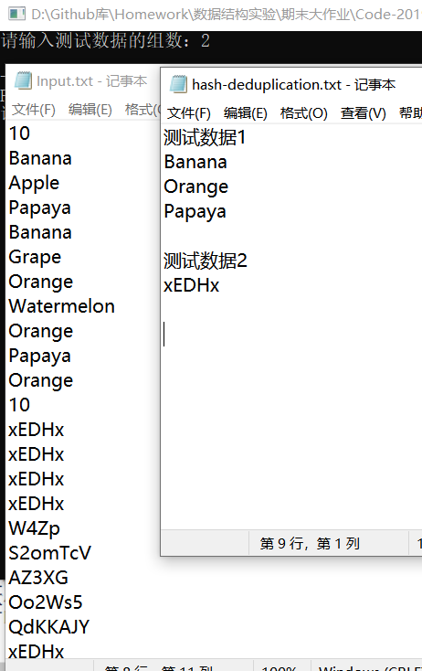

五、用户使用说明
1.程序运行后需要输入测试数据的组数t
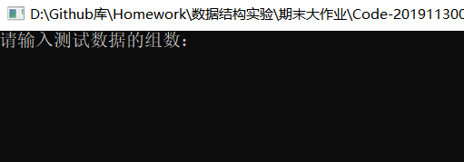
- 随后，程序将从Input.txt中读取t组数据进行处理，并将t组结果保存到hash-deduplication.txt中
- Input.txt文件的格式：一组数据首行是一个数字n，代表有n个字符串，接下来n行是n个字符串，下图是一个示例。
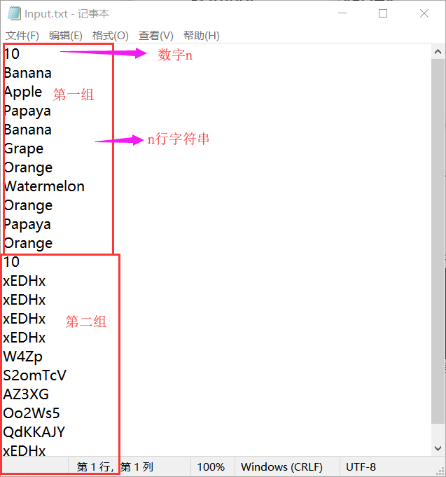
hash-deduplication.txt文件的格式：每组答案之间有一个空行间隔，下图是一个示例。
